Objectif • Comparer un être humain avec une bougie pour comprendre les caractéristiques d’un être vivant.
Réfléchis bien
Quelles sont les caractéristiques des êtres vivants? Ces caractéristiques s’appliquent-elles à
une bougie? Une bougie grandit-elle? Produit-elle des déchets? Une bougie est-elle vivante?

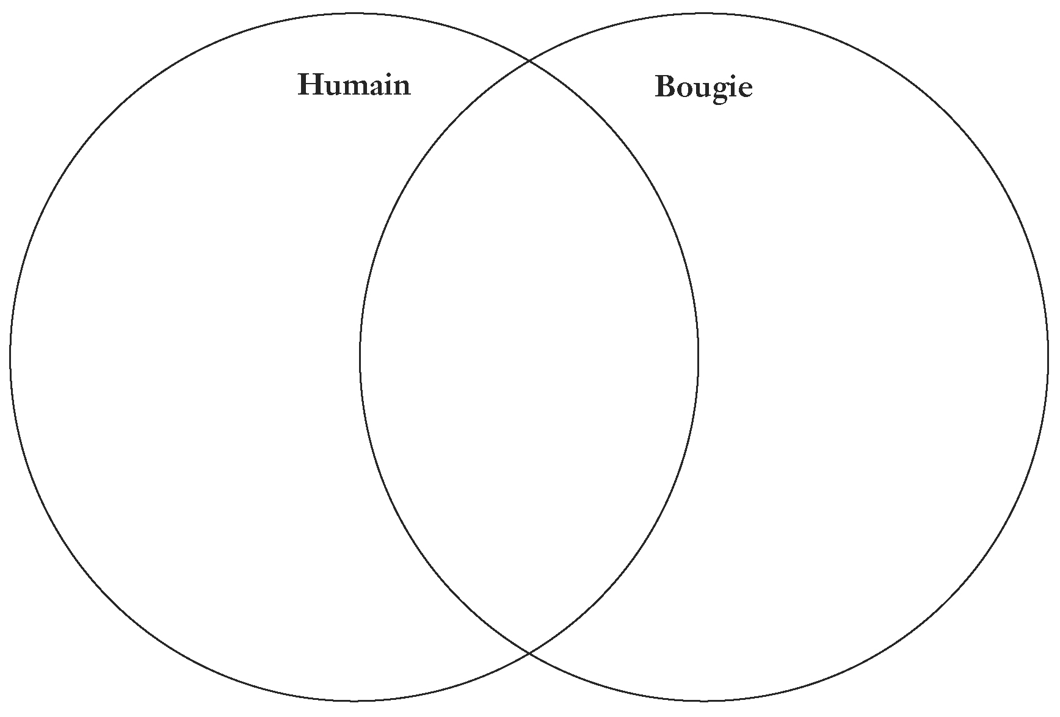

Ce que tu dois faire
1. Inscris les caractéristiques exclusives aux êtres humains dans le cercle «Humain» et celles exclusives aux bougies dans le cercle « Bougie ». Inscris les caractéristiques communes dans la région où les deux cercles se chevauchent.

2. Explique les caractéristiques inscrites dans la région commune.
______________________________________________________________________________
______________________________________________________________________________

3. Une bougie est-elle vivante? Rédige une conclusion pour expliquer ta réponse.
______________________________________________________________________________

